Міністерство освіти і науки України

Національний університет «Львівська політехніка»

Кафедра систем штучного інтелекту



**Звіт**

**про виконання лабораторних та практичних робіт блоку № 5**

На тему:  «Файли. Бінарні Файли. Символи і Рядкові Змінні та Текстові Файли. Стандартна бібліотека та деталі/методи роботи з файлами. Створення й використання бібліотек.»

***з дисципліни:*** «Основи програмування»

до:

ВНС Лабораторної Роботи № 6

ВНС Лабораторної Роботи № 8

ВНС Лабораторної Роботи № 9

Алготестер Лабораторної Роботи №4

Алготестер Лабораторної Роботи №6

Практичних Робіт до блоку №5

**Виконав:**

Студент групи ШІ-12

Стик Назарій Олегович

Львів 2024

**Тема роботи:** Файли. Бінарні Файли. Символи і Рядкові Змінні та Текстові Файли. Стандартна бібліотека та деталі/методи роботи з файлами. Створення й використання бібліотек.

**Мета роботи:** Ознайомлення з основами роботи з файлами в мовах програмування, зокрема з бінарними та текстовими файлами. Вивчення основних операцій з файлами, таких як відкриття, читання, запис та закриття файлів. Ознайомлення з роботою зі символами та рядковими змінними при взаємодії з текстовими файлами. Детальне вивчення стандартної бібліотеки для роботи з файлами, а також методів для маніпулювання вмістом файлів. Окрему увагу буде приділено створенню та використанню бібліотек для забезпечення ефективності роботи з файлами та спрощення програмних рішень.

**Теоретичні відомості**:  
 У даній роботі розглядаються основи роботи з файлами в програмуванні, зокрема з текстовими та бінарними файлами. Текстові файли містять дані у вигляді тексту, що дозволяє зручно працювати з рядками та символами, тоді як бінарні файли використовуються для зберігання даних у форматі, який більш ефективний з точки зору обсягу пам'яті та швидкості доступу. Вивчаються методи роботи з файлами за допомогою стандартної бібліотеки мови програмування, зокрема функції для відкриття, читання, запису та закриття файлів. Особливу увагу приділено маніпулюванню рядковими змінними при роботі з текстовими файлами та використанню бінарних файлів для зберігання і передачі складних типів даних. Досліджується також створення та використання бібліотек для організації коду і спрощення роботи з файлами, що дозволяє підвищити ефективність програм та зменшити можливі помилки в процесі роботи з даними.

**Джерела:**

* Декілька відео на YouTube:
* Файли на С++ - <https://www.youtube.com/watch?v=Cz4fl-TUjVk>
* Бінарні Файли на С++ - <https://www.youtube.com/watch?v=fCvJ9Rsfy6c>
* Створення й використання бібліотек на С++ - <https://www.youtube.com/watch?v=Wt4dxDNmDA8>
* Певну інформацію брав на сайтах:
* <https://acode.com.ua/urok-220-bazovyj-fajlovyj-vvid-i-vyvid/>
* <https://acode.com.ua/urok-38-symvolnyj-typ-danyh-char/>
* <https://www.kievoit.ippo.kubg.edu.ua/kievoit/2016/66_C++/index.html>
* Також вивчив багато інформації за допомогою ChatGPT.

### **Виконання роботи:**

* **Завдання №1:** Theory Education Activities

Очікувано часу: **4 дні.**Витрачено часу:  **3 дні.**

* **Завдання №2:** Requirements management (understand tasks) and design activities (draw flow diagrams and estimate tasks 3-7)

Очікувано часу: **1 година.**Витрачено часу:  **1 година.**

* **Завдання №3:** Lab# programming: VNS Lab 6 (Variant 19)

**Код:**

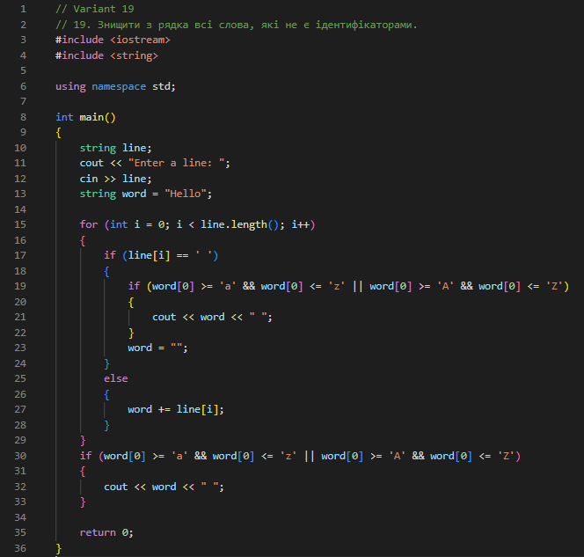

Очікувано часу: **30 хвилин.**Витрачено часу:  **1 година.**

* **Завдання №4:** Lab# programming: VNS Lab 8 (Variant 19)

**Код:**

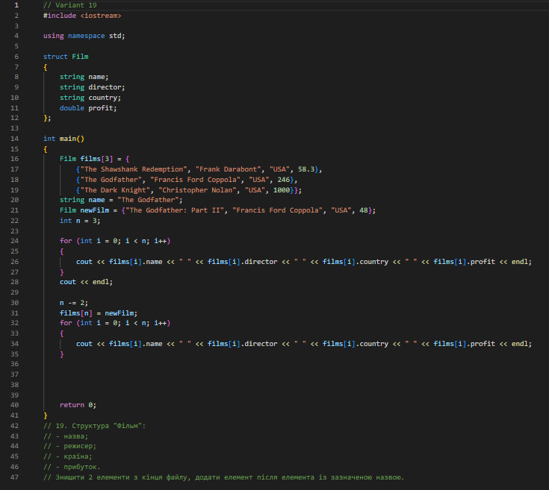

Очікувано часу: **30 хвилин.**Витрачено часу:  **1,5 години.**

* **Завдання №5:** Lab# programming: VNS Lab 9 (Variant 19)

**Код:**

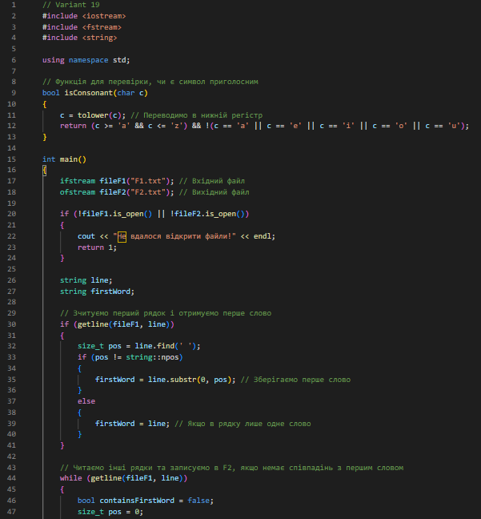

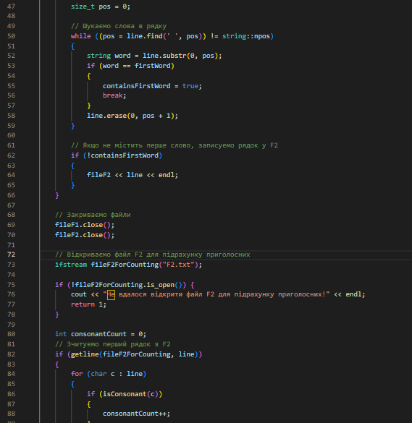

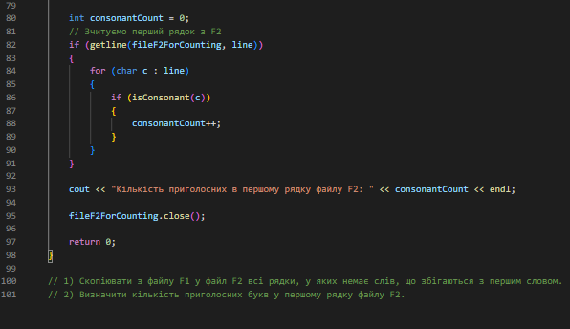

Очікувано часу: **1 година.**Витрачено часу:  **2 години.**

* **Завдання №6:** Lab# programming: Algotester Lab 4

**Файл 4.1 (варант-1)**

**Код:**

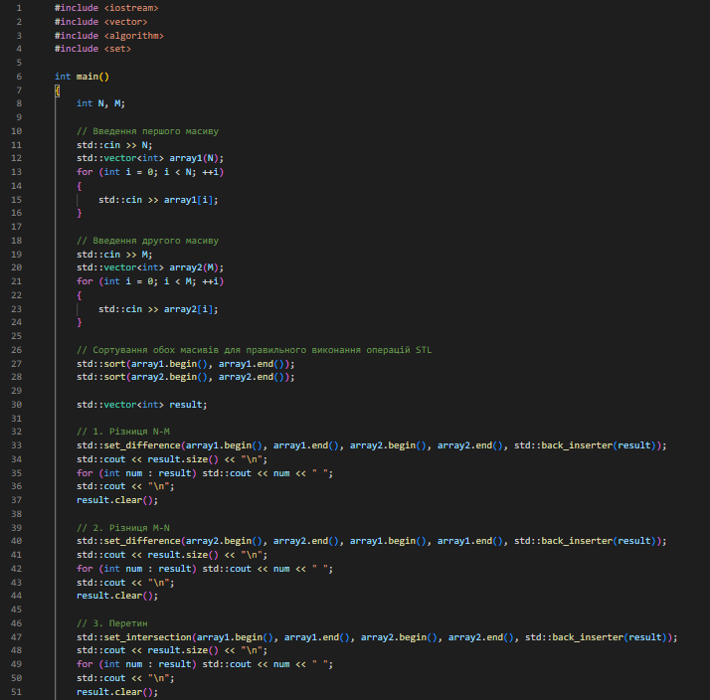

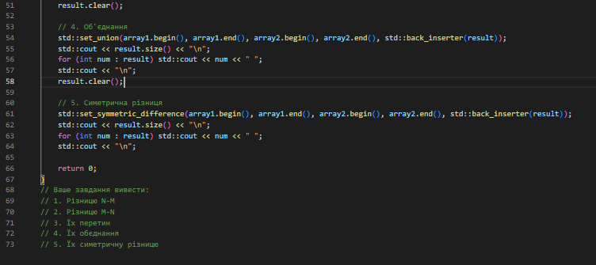

Очікувано часу: **40 хвилин.**Витрачено часу:  **2 години.**

**Файл 4.2 (варант-3)**

**Код:**

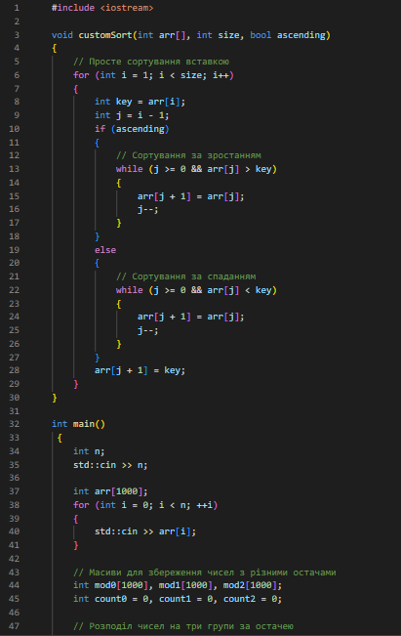

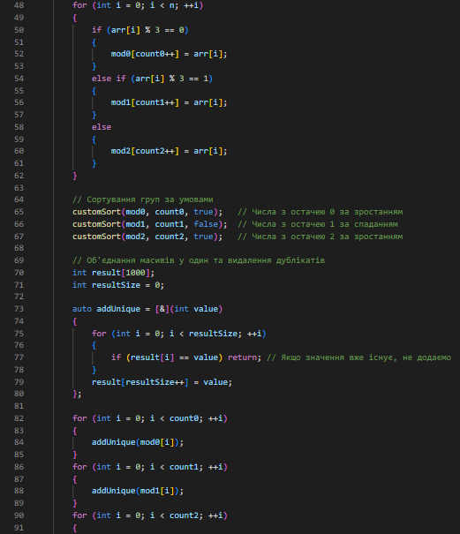

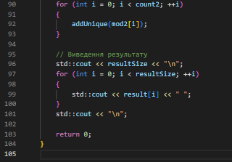

Очікувано часу: **30 хвилин.**Витрачено часу:  **1 година.**

* **Завдання №7:** Lab# programming: Algotester Lab 6 (Variant-3)

**Код:**

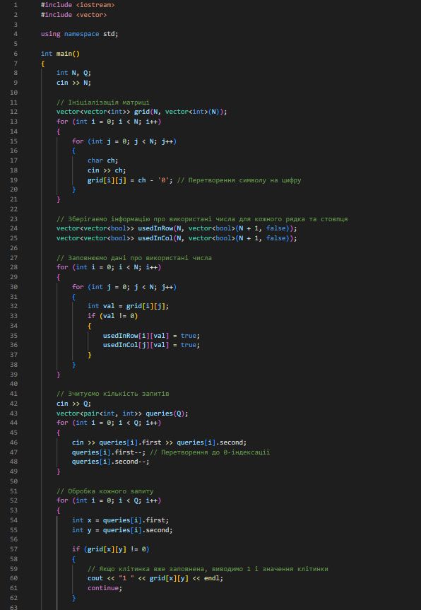

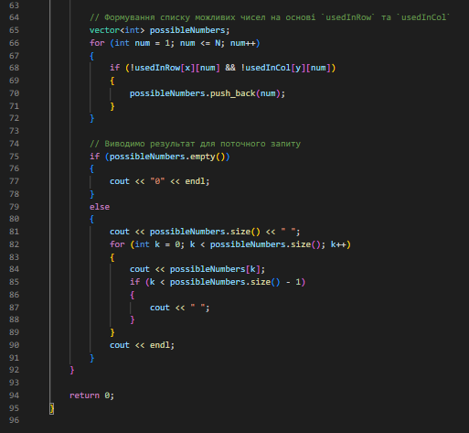

Очікувано часу: **30 хвилин.**Витрачено часу:  **1,5 години.**

* **Завдання №8:** Practice# programming: Class Practice Task

**Код(Завдання 1):**  
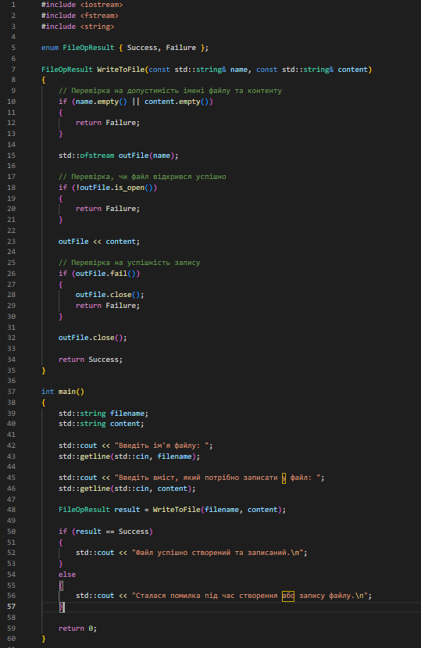

Очікувано часу: **1 година.**Витрачено часу:  **30 хвилин.**

**Блок-схема(Завдання 1):**

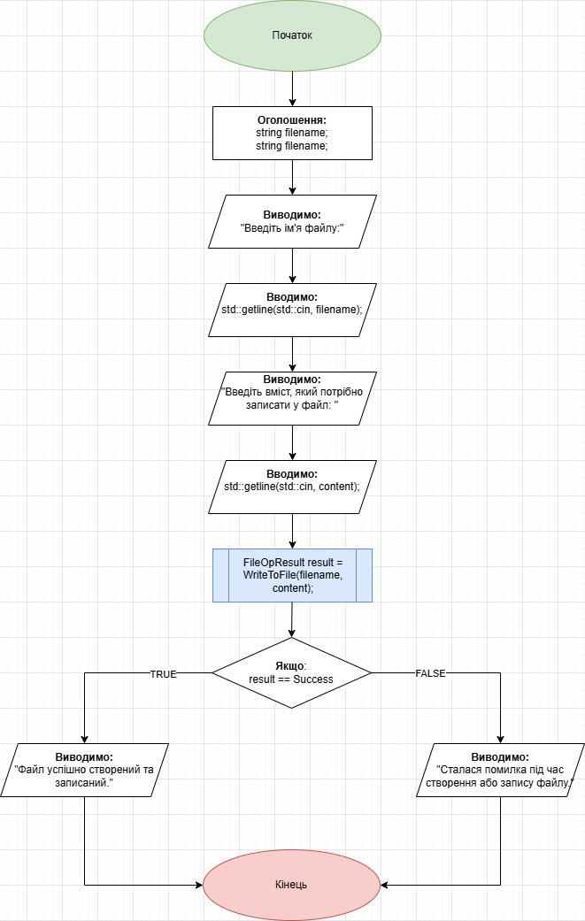

**Код(Завдання 2):**

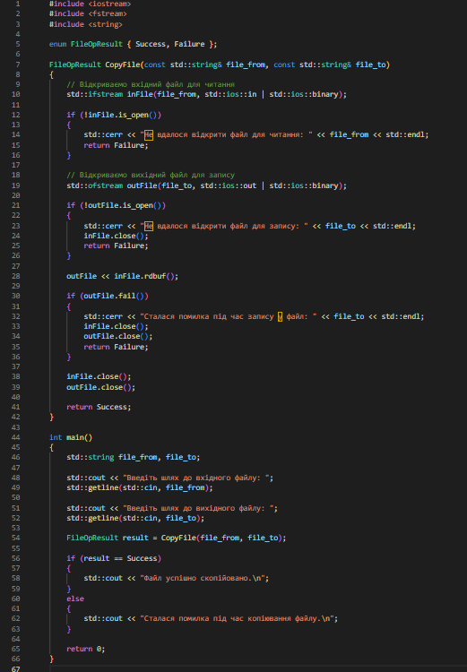

Очікувано часу: **30 хвилин.**Витрачено часу:  **45 хвилин.**

**Блок-схема(Завдання 2):**

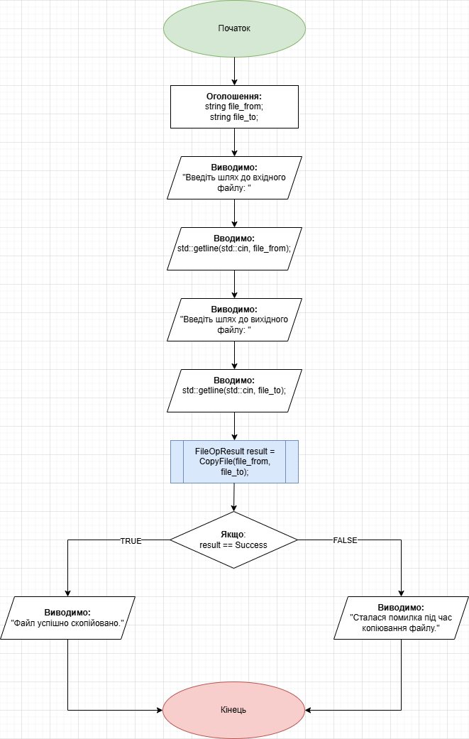

* **Завдання №9:** Practice# programming: Self Practice Task

**Код:**

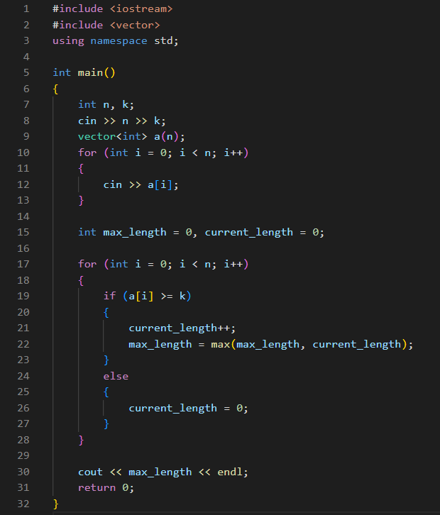

Очікувано часу: **30 хвилин.**Витрачено часу:  **20 хвилин.**

**Pull-Request:**

**Висновок:** У ході цієї роботи я ознайомився з основами роботи з файлами в мовах програмування, зокрема з бінарними та текстовими файлами. Я вивчив основні операції, такі як відкриття, читання, запис та закриття файлів, а також особливості роботи зі символами та рядковими змінними при взаємодії з текстовими файлами. Особливу увагу я приділив вивченню стандартної бібліотеки для роботи з файлами, а також методам для маніпулювання їхнім вмістом. Крім того, я ознайомився з процесом створення та використання бібліотек, що значно підвищують ефективність роботи з файлами та спрощують розробку програмних рішень.